080343

Marche du cortège de la mariée
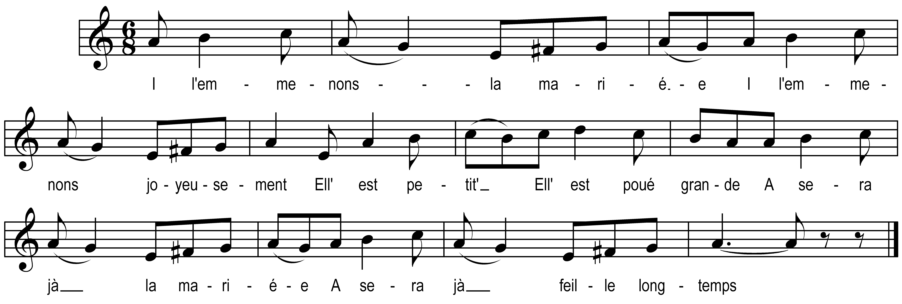

I l’emmenons la mariée
I l’emmenons joyeusement
Elle est petite
Elle est poué grande
A sera jà la mariée
A sera jà feille longtemps

Note du collecteur : Trébucq : marche à cheval

